**Wordpress Portfolio**

### Deliverables:

1. **2 sidebar locations:**

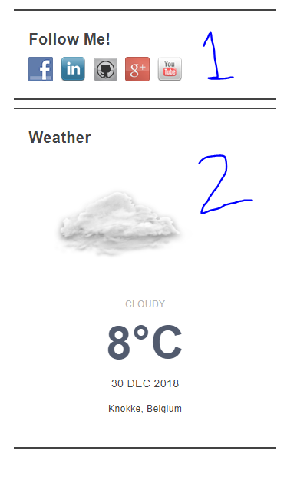

1. **2 menu locations:**

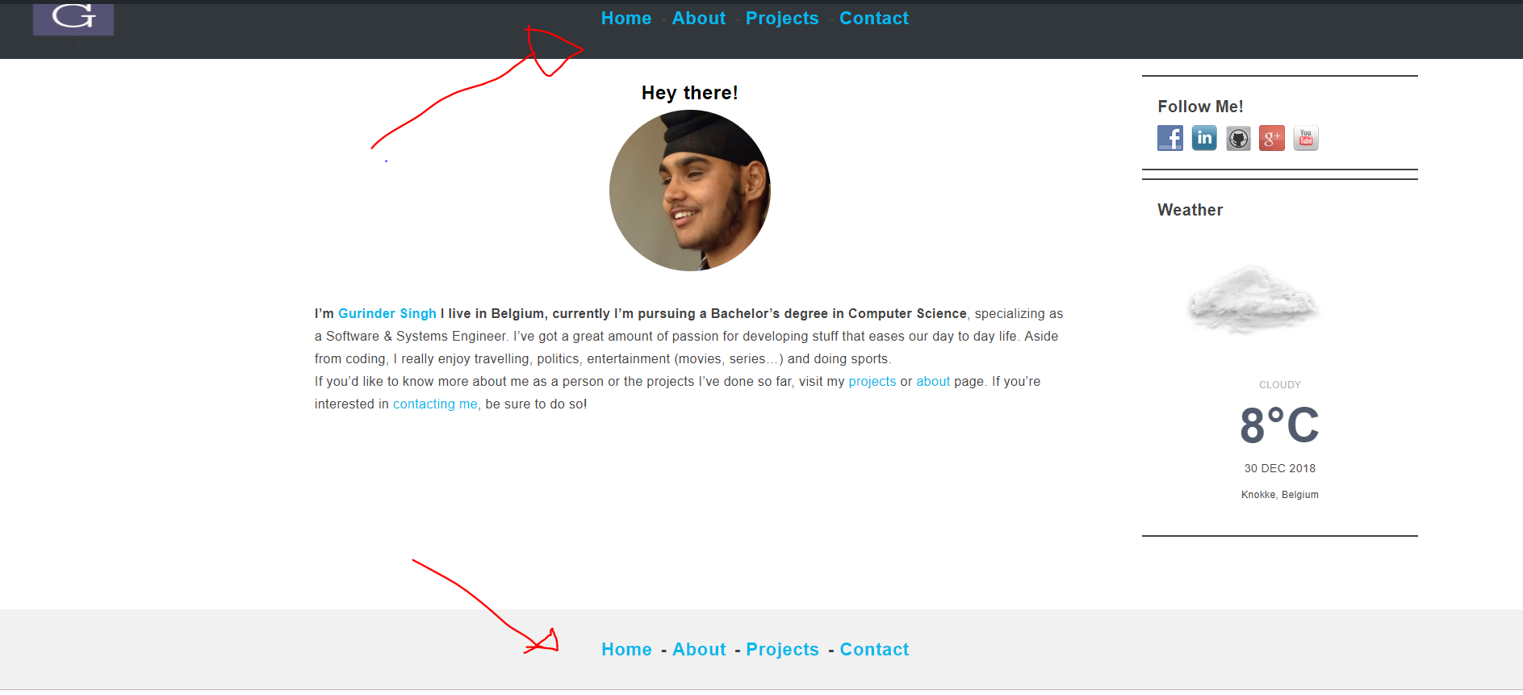

1. **Custom 404**

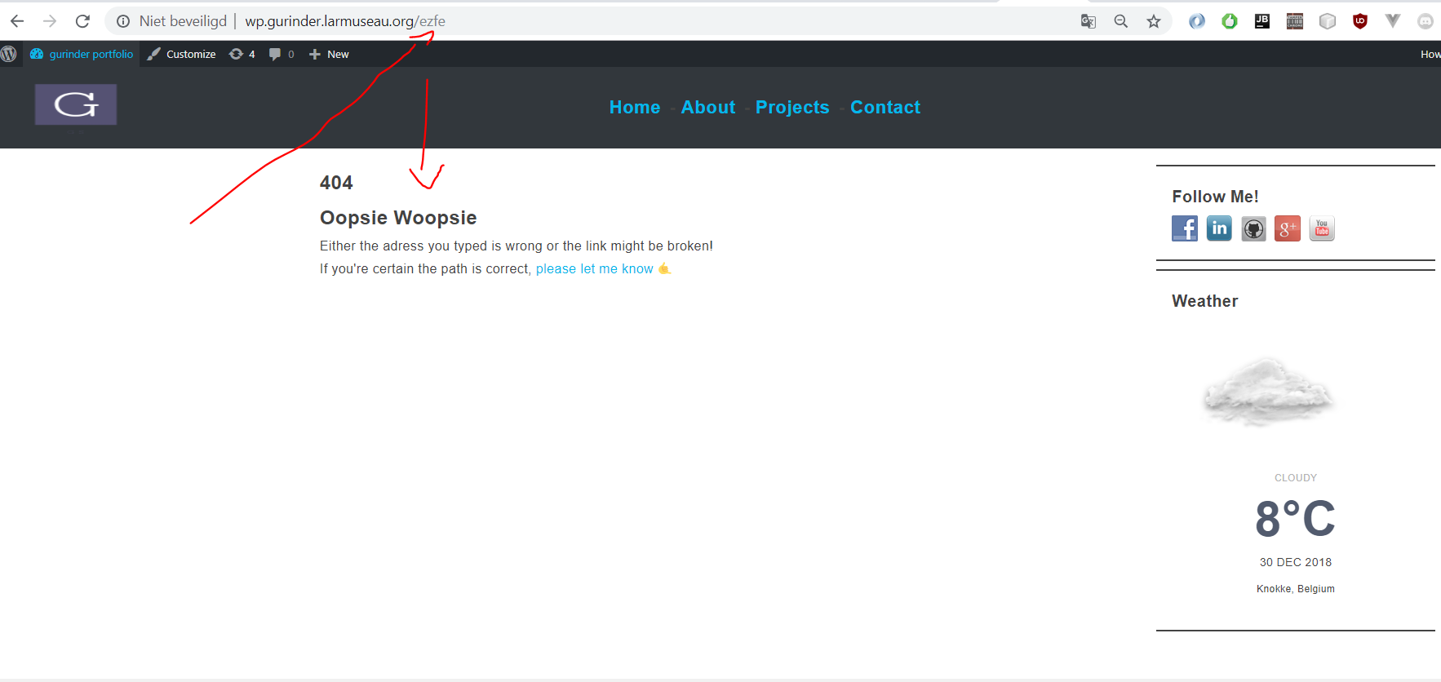

1. **Custom Post type + template**

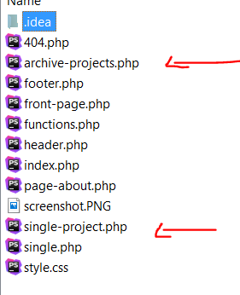

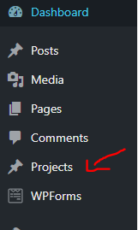

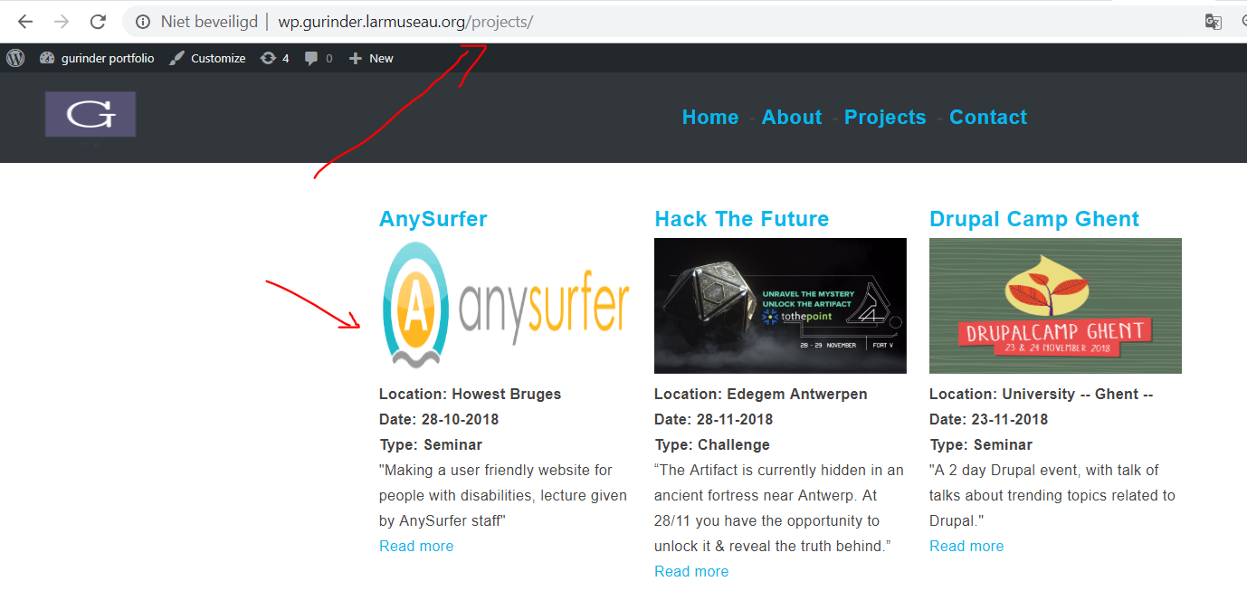

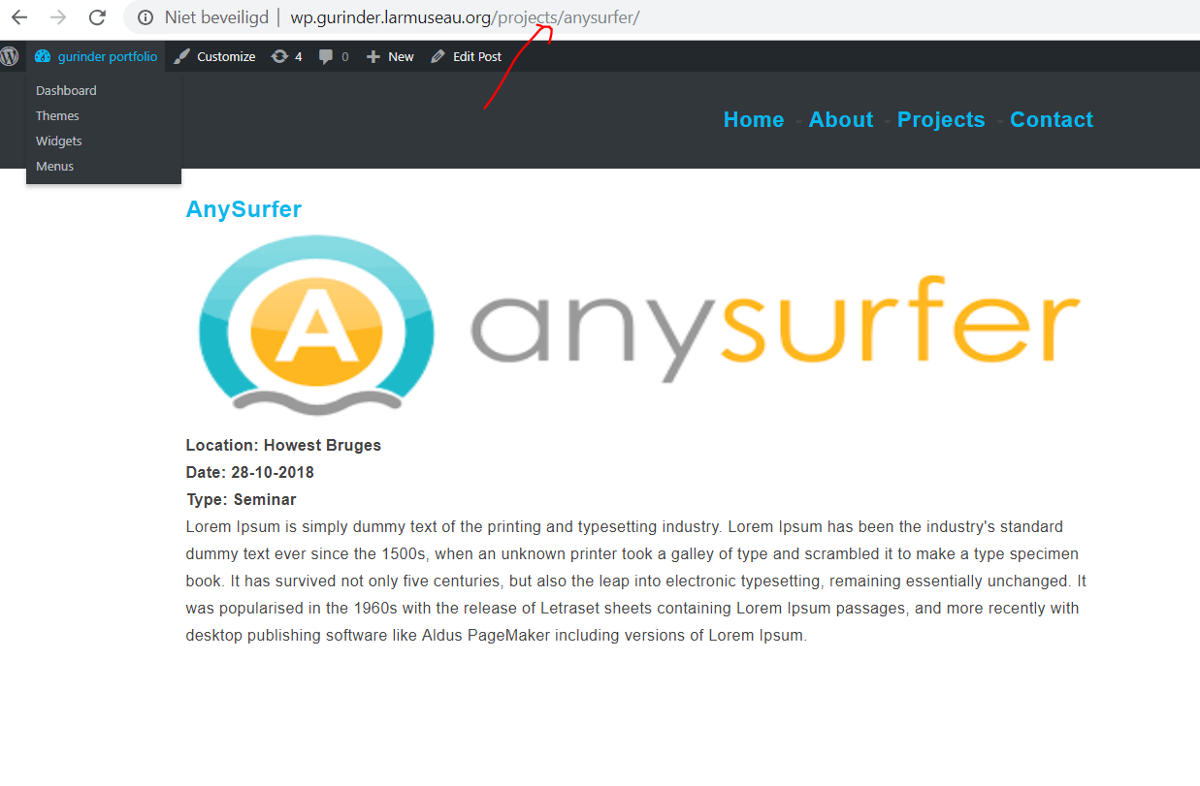

1. **CustomLogo / Header**

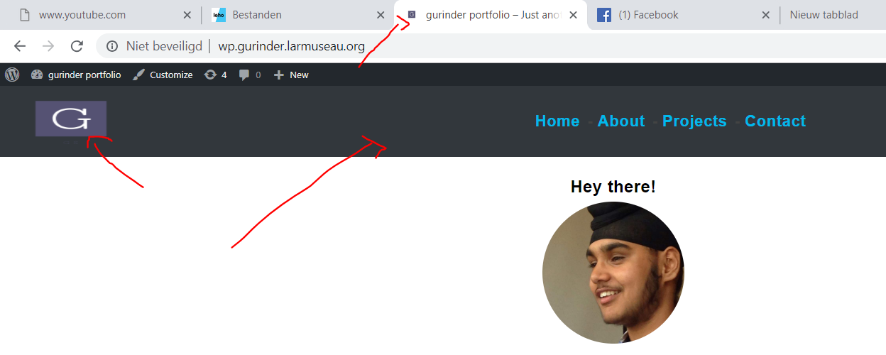

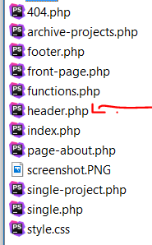

1. **Plugins**

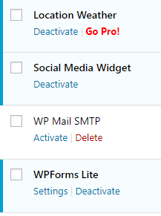

1. **Contact Form**

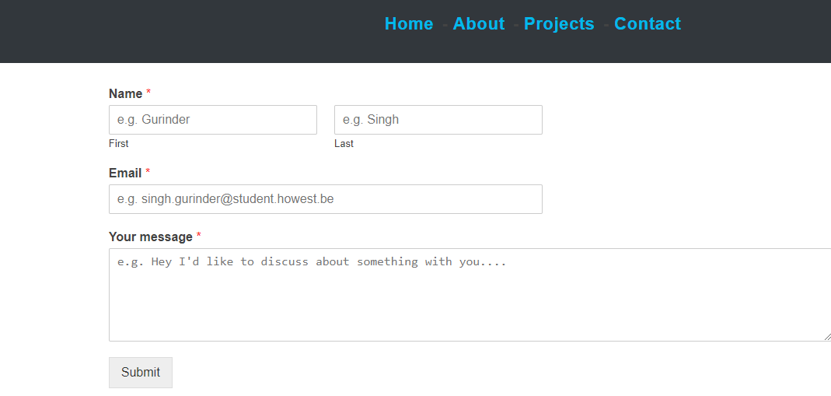

WP Form Lite plugin

## Reflection + TimeSheet:

**Opzoek werk:**

Ik vond dat de cursus op Pluralsite niet echt in detail was (basis thema opzetten en menu’s maken)…hiermee moest ik heel veel opzoek werk doen op andere websites en youtube.

Probleem hiermee is, dat je als beginner nog niet echt weet of de dingen die je van andere websites afhaalt of die wel “best coding practices” zijn. Dus dat vond ik wel een beetje jammer dat er op pluralsite geen cursus was in detail over wordpress theme development.

Maar uiteindelijk was dit allemaal wel een zeer leerrijk proces 😊

**Website hosting:**

Web hosting was enorm frustrerend…mijn Combel hosting wou maar niet werken (werkt nog altijd niet), mijn domain name werd niet geverifieerd door ICANN. Daardoor heb ik heel veel tijd verloren. Voor mij was dit ook eerste keer, dat ik een website ergens heb gehost op een server.

Uiteindelijk heb ik mijn website ergens anders gehost.